Министерство науки и высшего образования Российской Федерации

Федеральное государственное автономное образовательное учреждение высшего образования

«Национальный исследовательский университет ИТМО»

Факультет Программной инженерии и компьютерной техники

Лабораторная работа по

Основам программной инженерии №1

Вариант 3094

Работу выполнили:

Гаврилин О.С.

Зорин Г.И.

Группа:

P3230

Санкт-Петербург,

2025

Оглавление

Task 3

1. Introduction 4

2. General description 4

3. Functional requirements 5

4. Nonfunctional requirements 5

5. UI requirements 5

6. Data base requirements 5

7. Models and diagrams 5

## Task

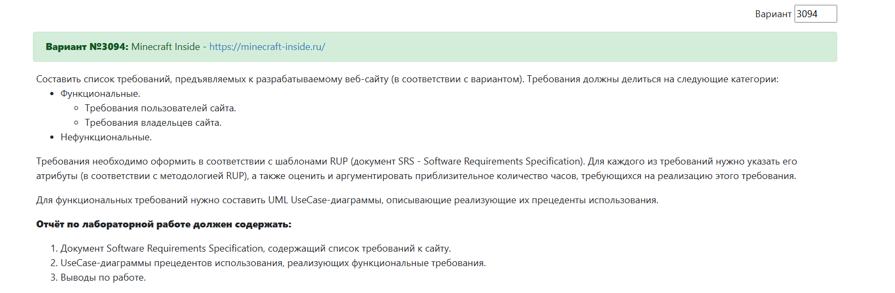

Software Requirements Specification

### 1. Introduction

#### 1.1 Purpose of the document

Документ описывает и формулирует функциональные и нефункциональные требования для разработки системы. Документ можно рассматривать как соглашение между заказчиком и исполнителем о продукте, который должен быть разработан.

#### 1.2 Field of application

Документ относится к веб-сайту <https://minecraft-inside.ru/> - платформе, обеспечивающей возможность пользователям публиковать, просматривать оценивать и обсуждать различные материалы по игре minecraft.

#### 1.3 Definitions, abbreviations and abbreviations

#### 1.4 Document overview

### 2. General description

#### 2.1 User roles

* **Неавторизованный пользователь –** имеет доступ к просмотру всех материалов, опубликованных другими пользователями, имеет возможность скачивать опубликованные другими пользователями материалы, имеет доступ к перемещению по всему веб сайту.
* **Авторизованный пользователь –** обладает возможностями неавторизованного пользователя (см. предыдущий пункт), а также: публиковать материалы на веб-сайте, оценивать публикации других пользователей, комментировать публикации других пользователей, добавлять материалы в закладки, настраивать уведомления, редактировать данные своего профиля.
* **Модератор –** обладает правами на удаление комментариев, учетных записей, пользовательских публикаций. Обладает возможностью: публиковать материалы, получать доступ к метрикам веб-сайта.

#### 2.2 Constraints

* Сайт должен корректно работать на устройствах с минимальным разрешением экрана 320×480 пикселей
* Система должна обеспечивать бесперебойную работу при нагрузке до 5000 одновременных пользователей веб-сайта.
* Система должна поддерживать загрузку файлов максимальным размером до 100мб
* Система должна поддерживать скачивание файлов максимальным размером до 100мб
* Система должна поддерживать следующие форматы загружаемых и скачиваемых файлов: .zip, .rar, .mcworld, .mcpack, .jar.
* Система должна поддерживать работу в браузерах следующих версий: Chrome 90+, Firefox 85+, Edge 90+, Safari 17+

#### 2.3 Dependencies

* Серверное окружение: Linux + Appache/Nginx, PHP 8+, MySQL 8+.
* Поддержание механизма CAPTCHA

### 3. Functional requirements

#### 3.1 User roles & rights

#### 3.2 File catalog

#### 3.3 Content loading system

#### 3.4 Components and ratings

#### 3.5 Panel of administration

### 4. Nonfunctional requirements

#### 4.1 Performance

#### 4.2 Security

#### 4.3 Сompatibility

### 5. UI requirements

#### 5.1 Main page

#### 5.2 Content page

#### 5.3 User page

#### 5.4 Admin-panel

### 6. Data base requirements

#### 6.1 Description

### 7. Models and diagrams

#### 7.1 User case